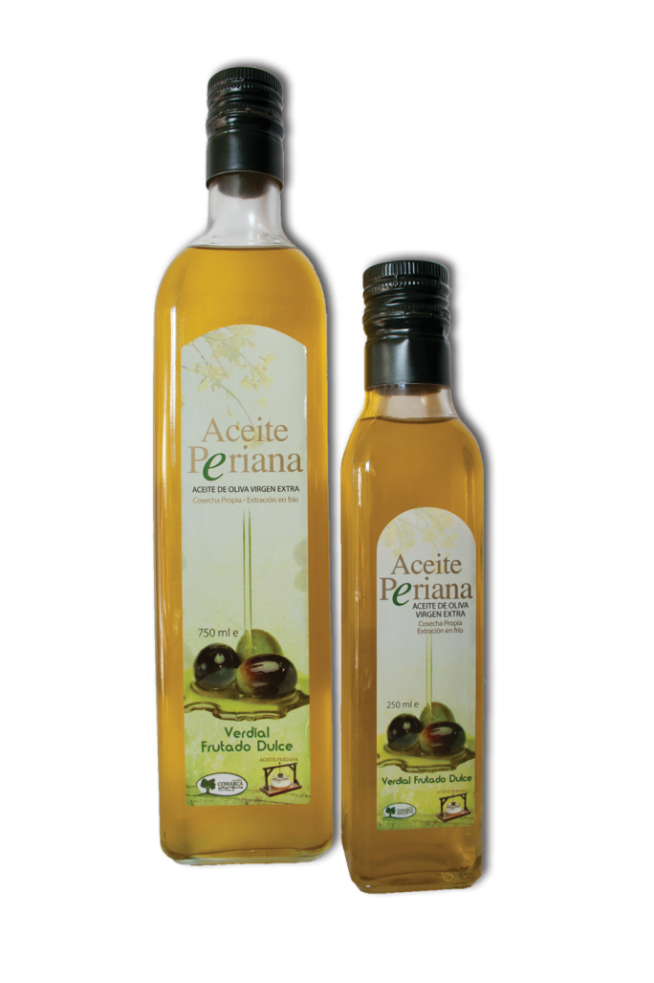
Eines der besten Olivenöle Spaniens „Aceite Periana“ nun auch in Deutschland erhältlich.

(Rheinstetten, 30.1.2013) Bisher als Geheimtipp von wenigen Spanien-Urlaubern mitgebracht, ist eines der besten spanischen Olivenöle nun auch in Deutschland direkt erhältlich. Von der Qualität überzeugt und aufgrund vieler Nachfragen hat sich Herr Wacker von der Fa. „aquomo“ (www.periana.de) in Rheinstetten bei Karlsruhe dazu entschlossen, dieses Premium-Olivenöl in Deutschland interessierten Gourmets und Olivenölliebhabern anzubieten.
Das Olivenöl Aceite Periana ist ein Olivenöl der höchsten Güteklasse Extra Vergine bzw. Nativ Extra. Aufgrund seiner milden Fruchtigkeit eignet es sich nicht nur sehr gut als Dressing und zu kalten wie warmen Fleischgerichten, sondern auch als Grundlage vieler weiterer Gerichte wie Pestos, Chutney’s und Würzölen.
Aceite Periana wurde bereits mehrfach zum Besten Olivenöl Spaniens in der Kategorie Vergine Extra gekürt.
Aceite Periana ist ein sortenreines Olivenöl aus Verdial-Oliven. Hergestellt wird es von der Cooperativa San Isidro in Periana, ca. 40 km nordöstlich von Malaga. Rund 1.000 Olivenbauern hegen und pflegen über 400.000 Olivenbäume, viele davon mehrere hundert Jahre alt. In der eigenen, modernen Olivenmühle werden die Oliven unmittelbar nach Anlieferung auf deren Qualität begutachtet und danach sofort verarbeitet. So wird aus den angelieferten Oliven innerhalb weniger Minuten bestes Premium-Olivenöl Aceite Periana.
Aufgrund der intensiven Zusammenarbeit mit der Olivenmühle kann das Olivenöl zu einem sehr attraktiven Preis angeboten werden. Aus dem Lager in Rheinstetten können private und gewerbliche Verbraucher kurzfristig und kostengünstig Aceite Periana beziehen.
Aceite Periana erhalten Sie online unter www.periana.de. Dort finden Sie auch attraktive Geschenkverpackungen und weitere Produkte rund um das Premium-Olivenöl Aceite Periana.
Allgemeine Informationen zum Olivenöl Aceite Periana sowie zur Cooperativa San Isidro erhalten Sie unter www.aceite-periana.de
periana - Die Gourmet-Manufaktur hat sich auf den Vertrieb und die Weiterverarbeitung bester Lebensmittel spezialisiert.
Als Exclusiv-Distributor der Olivenmühle San Isidro in Periana liefern wir ab sofort eines der besten spanischen Olivenöle auch in Deutschland und Österreich schnell und kostengünstig an Olivenöl-Gourmets.
Kontaktadresse:
periana – mediterrane Spezialitäten | Rheinstr. 19 | 76287 Rheinstetten
Tel.: 07242/936160 | Fax: 07242/936180 | Email: info@periana.de | Internet: www.periana.de

Weitere Infos:
www.aceite-periana.de

